Logo o nome | Trapano a colonna
 | Le regole di sicurezza e di comportamento più importanti per la nostra azienda
 | 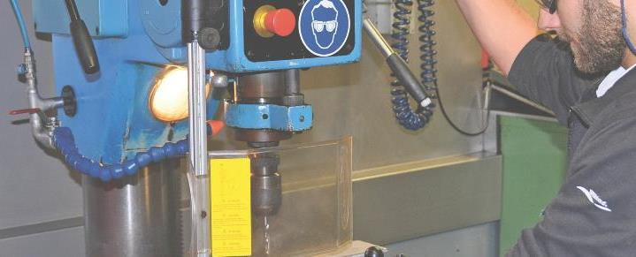
Pericoli principali | - Pericolo che guanti, indumenti larghi, capelli lunghi o gioielli restino impigliati in una punta rotante o in un mandrino  - Pericolo causato dalla proiezione di trucioli, di frammenti dovuti alla rottura di una punta, dalla caduta o dalla rotazione del pezzo in lavorazione  - Ferite da taglio causate da trucioli o pezzi in lavorazione affilati
Regole di sicurezza  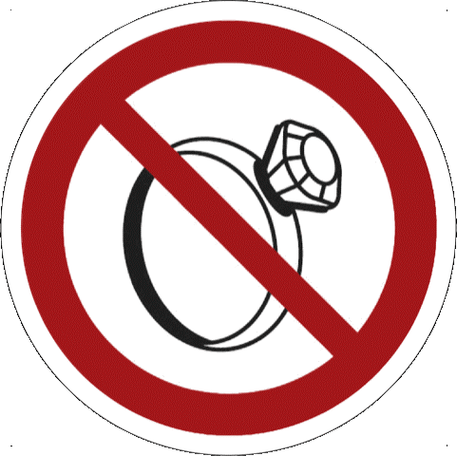 | - Utilizzare trapani a colonna o da banco sicuri, seguendo le istruzioni contenute nel manuale d'uso.  - Solo il personale appositamente istruito può utilizzare i trapani a colonna o da banco. I giovani di età inferiore ai 18 anni (eccezione: formazione professionale) non sono autorizzati a utilizzarli.  - Indossare occhiali di protezione.  - Indossare calzature di protezione.  - Divieto di indossare guanti.  - Non indossare anelli, orologi, braccialetti.  - Indossare indumenti aderenti (soprattutto sulle braccia).  - Raccogliere i capelli lunghi ad es. in una retina per capelli.  - Fissare i pezzi in lavorazione con dispositivi di bloccaggio.  - Non avvicinare mai le mani al mandrino in movimento.  - Mai bloccare o rimuovere un pezzo con la macchina in funzione.  - Non effettuare mai misurazioni, pulizie o riparazioni con la macchina in funzione.
Informazioni | - Manuale d'uso  - Lista di controllo «Trapani da banco e trapani a colonna», www.suva.ch/67036.i
Data di creazione | Versione 1.0 / 26 agosto 2019

